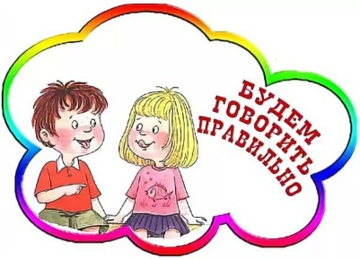
Уважаемые родители!
Будьте лучшими помощниками
ваших детей!
Если ваш ребёнок посещает логопедический кабинет, знайте, что плохую речь нельзя исправить за одно и даже за два занятия. Для этого потребуется время и совместные усилия логопеда, ребёнка и его родителей.
Исправление звуков проводится поэтапно:
1-й этап – подготовительный (специальные упражнения для губ, языка, голоса, дыхания и др.);
2-й этап – постановка (вызывание звуков по подражанию или при помощи специальных приемов);
3-й этап – автоматизация (закрепление звука в слогах, словах, предложениях);
4-й этап – дифференциация (в случаях замены одного звука другим).
Подготовительный этап и этап закрепления нового звука у многих детей протекает медленно и требует длительной тренировки. Чтобы добиться свободного, четкого произношения звука в речи, нужно много упражняться.
Потренируйтесь, пожалуйста, дома!
Если звук ещё не произносится, выполняйте артикуляционную гимнастику. Если звук поставлен, закрепляйте его: называйте картинки, определяйте место звука в слове (начало, середина, конец предложения), составьте предложения с данными словами, выполняйте домашние задания и не забывайте тетради дома.

